รายชื่อนิสิต ปีการศึกษา 2563

ลำดับ | รูปถ่าย | ชื่อ-สกุล | ชื่อเล่น | สถานภาพ
1 | 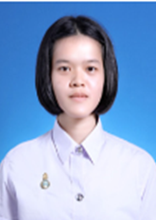 | นางสาวกันต์ฤทัย กั่วพานิช |  | กำลังศึกษา
2 | 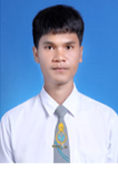 | นายกิตติวิทย์ บุตรชำลิ |  | กำลังศึกษา
3 |  | นายกิตติวุฒิ หลอดศิลป์ |  | กำลังศึกษา
4 |  | นางสาวจันทร์จิรา โกสินทร์ |  | กำลังศึกษา
5 | 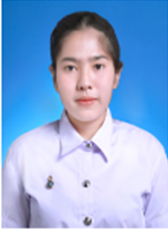 | นางสาวจิดาภา ตุกเตียน |  | กำลังศึกษา
6 |  | นางสาวจิตติมา พรหมศรี |  | กำลังศึกษา
7 | 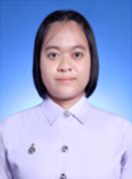 | นางสาวจุฑามาศ เกษมุล |  | กำลังศึกษา
8 | 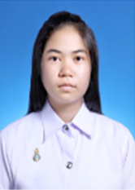 | นางสาวจุฑามาศ จันทมณี |  | กำลังศึกษา
9 | 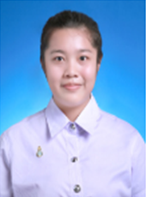 | นางสาวณัฐริกา เทพภัทร์ |  | กำลังศึกษา
10 | 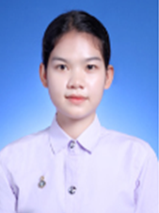 | นางสาวณัฐณิกา พรายด้วง |  | กำลังศึกษา
11 |  | นางสาวเนตรชนก พานิชย์ |  | กำลังศึกษา
12 | 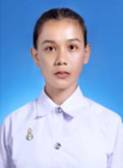 | นางสาวบุณยานุช จันทรพิทักษ์ |  | กำลังศึกษา
13 |  | นางสาวเบญจรัตน์ นุ้ยประสาท |  | กำลังศึกษา
14 | 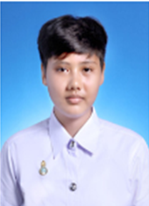 | นางสาวประศมา ศิริสวัสดิ์ |  | กำลังศึกษา
15 | 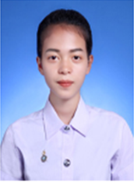 | นางสาวพรรณปพร ไกรเทพ |  | กำลังศึกษา
16 | 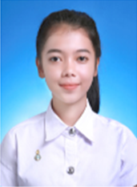 | นางสาวพรรณพษา นันทวิบูลย์ |  | กำลังศึกษา
17 | 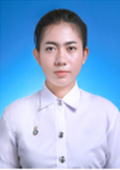 | นางสาวมณีมนฑ์ เซ่งแจ่มใส |  | กำลังศึกษา
18 | 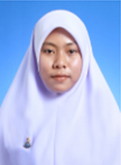 | นางสาวมัซรียา กองสุข |  | กำลังศึกษา
19 | 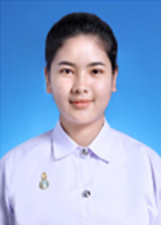 | นางสาวยุวรัตน์ นวลสระ |  | กำลังศึกษา
20 | 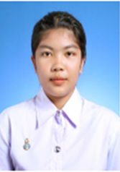 | นางสาวเรวดี เจียรนัย |  | กำลังศึกษา
21 | 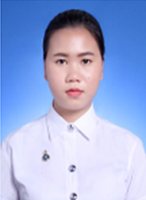 | นางสาววนิดา เตยแก้ว |  | ลาออก
22 | 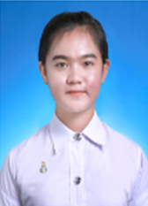 | นางสาววรัญญา นิ่มนวล |  | กำลังศึกษา
23 | 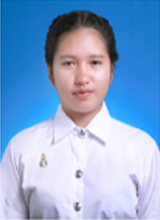 | นางสาวศิรวดี มีมาก |  | พ้นสภาพ  (2564)
24 | 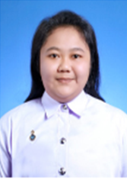 | นางสาวโศภิตา ศรีเทพ |  | กำลังศึกษา
25 |  | นางสาวสร้อยฟ้า ชายทิพย์ |  | กำลังศึกษา
26 |  | นายสันติชัย ชาอิสลาม |  | กำลังศึกษา
27 |  | นายสิทธิพร ชัยชนะ |  | กำลังศึกษา
28 |  | นางสาวสุภารัตน์ หวานเกื้อ |  | กำลังศึกษา
29 | 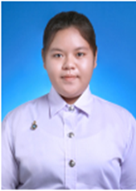 | นางสาวอมรรัตน์ สรรพจักร |  | กำลังศึกษา
30 | 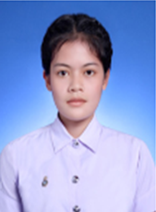 | นางสาวอรัญญา บรรดาลทรง |  | กำลังศึกษา
31 | 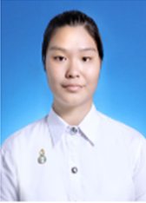 | นางสาวอัจจิมา พันธรักษ์ |  | กำลังศึกษา
32 | 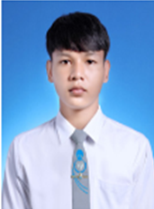 | นายอัจฉริยะ สุขใส |  | กำลังศึกษา
33 |  | นางสาวณัฎฐาภรณ์ หวานเหลือ |  | พ้นสภาพ  (2564)
34 |  | นางสาวฝนหยด พงษ์ชู |  | กำลังศึกษา

